Configurări pentru functionarea licentei USB tip Server
- Pentru mod de lucru CLIENT- SERVER (aplicatia Deviz Profesional se afla pe statiile devizierilor, si baza de date se afla pe un Server)
Nota: Aceste setari se vor face de catre administratorul de retea
- Setari pe server:
- Se va instala driverul de HASP : HASPUserSetupx.exe , indiferenta daca sistemul dvs de operare este pe 32 sau 64 biti (driver-ul il gasiti langa acest document)
- Se va instala serviciul de HASP tip server: lmsetup.exe (executabilul il gasiti langa acest document). In momentul instalarii o sa intrebe daca acest Manager de Licente se va instala ca Aplicatie sau ca Serviciu. Recomandam sa se aleaga Serviciu ca in poza:
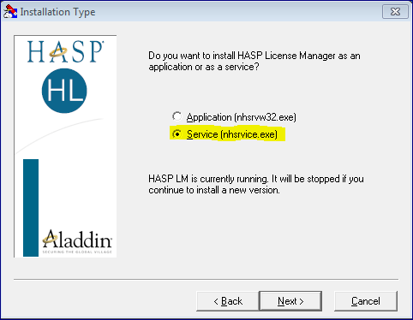
- Se introduce Licenta USB (de culoare rosie) intr-un port pe statia care va avea rol de server de licente, si sa va asigurati ca led-ul licentei USB este aprins. (Nota: nu este obligatoriu ca serverul pe care se afla Licenta USB sa fie acelasi cu cel pe care se afla baza de date INTELSOFT)
- Setari pe statiile cu Deviz Profesional:
Aceste setari se vor face pe fiecare statie pe care urmeaza a se lucra cu aplicatia Deviz Profesional
- Se va instala driverul de HASP : HASPUserSetupx.exe , indiferenta daca sistemul dvs de operare este pe 32 sau 64 biti (driver-ul il gasiti langa acest document), daca nu a fost instalat in prealabil . Acest driver se instaleaza implicit in momentul instalarii aplicatiei Deviz profesional.
- Se ruleaza fisierul LicentaUSB_server.reg , care are scopul sa creeze in registrii cheia HKEY_CURRENT_USER\Software\IntelSoft\ISDP2015\Optiuni de configurare\Configurare Licenta\ModConectare , care indica aplicatiei Deviz Profesional sa se conecteze la o Licenta USB de pe o alta statie.
- Fisierul nethasp.ini situat langa acest document va trebui editat. Se deschide cu NotePad sau WordPad si se identifica linia unde scrie
[NH_TCPIP]
, 2 linii mai jos
NH_SERVER_ADDR = 192.168.1.???
, in locul adresei 192.168.1.??? se va introduce IP-ul statiei (serverului) pe care se afla Licenta USB tip Server (cheia rosie).
Odata terminat de editat se va copia acest fisier in folderul aplicatiei Deviz Profesional. Ca sa ajungeti in folderul aplicatiei dati click dreapta pe iconita aplicatiei Deviz Profesional > Open File Location, sau click dreapta pe iconita aplicatiei Deviz Profesional > Properties > Open File Location sau Find Target.
- Pentru mod de lucru REMOTE (atat aplicatia Deviz Profesional cat si baza de date se afla pe un server – “Windows Server 2008” minim)
- Urmati pasii de la punctul A, respectiv punctul B supunctul 3, de pe userul de Administrator.
- Urmati pasii de la punctul B supunctul 2 de mai sus pentru fiecare User de Windows sau Domeniu care urmeaza a accesa aplicatia Remote.
- Se ruleaza pentru fiecare User de Windows sau Domeniu care urmeaza a accesa aplicatia Remote fisierul ModDeLucruRemote.reg
Pasul 2 si 3 pot fi facuti impreuna.

Recomandari: Pentru modul de lucru Remote, configuratia serverului trebuie sa aiba urmatorii parametrii:
 | Pentru mai mult de 5 utilizatori – accesări simultane
Arhitectură | Server dedicat
CPU | Nucleu dublu x86 (XEON)  2,0 GHz
RAM | 8GB + (512MB x NUC*)
HDD | SAS, 15.000rpm sau echivalent  8GB liber
SO | Windows SERVER 2012 x64 sau superior +CAL-uri pentru NUC* useri
SGBD | SQL Server 2012 Express x64 (e gratuit)
Diverse | Actualizarea permanenta SO  Antivirus cu actualizările la zi.  Instalare Microsoft Office pentru a putea realiza exporturile in formate MS Office
Reţea | Reţeaua care leagă staţiile utilizatorilor la server să fie de 100Mb.  Iar staţiile din afara sediului central care vor accesa aplicaţia Deviz Profesional vor trebui sa aibă o conexiune la internet de minim 1Mb rată transfer.  Conexiunea la internet a serverului să fie de minim 1Mb x Nr de staţii din afara sediului
*NUC = Numărul de utilizatori concurenţi - care accesează aplicația simultan.

